**- дети должны знать и правильно употреблять термины «звук», «слог», «слово», «предложение».**

**Слоговая структура слова**

**Ребенку 6 -7 лет доступны слова сложной слоговой структуры (аквариум, библиотекарь, баскетболист, экскаватор). Он произносит их в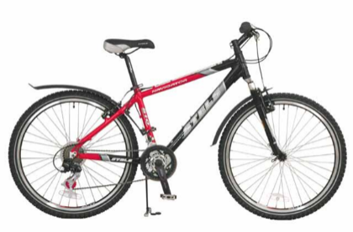 быстром темпе, не переставляет, не выкидывает, не добавляет звуки и слоги.**

**Словарный запас**

**К 7 годам у ребёнка должен быть достаточно большой словарный запас (около 3500 слов)**

**В своей речи он должен активно использовать все части речи (существительные, прилагательные, глаголы, наречия, антонимы, синонимы, числительные), пони мать переносное *з*начение слов, подбирать обобщающие понятия для группы предметов.**

**Сформированность грамматического строя речи: Ребенок должен уметь пользоваться разными способами словообразования и словоизменения (правильно употреблять слова с уменьшительно-ласкательными суффиксами, образовывать слова в нужной форме, образовывать прилагательные от существительных, изменять существительные по числам, падежам, глаголы по видам, понимать и употреблять предлоги, согласовывать числительные и прилагательные с существительными).**

**Связная речь**

**К 7 годам ребёнок должен уметь**

**пересказывать небольшие по объёму рассказы и сказки**

**составлять рассказ по картинке**

**составлять рассказ по серии картин**

**отвечать на вопросы по тексту**

**При пересказе (рассказе) обращается внимание**

**на понимание ребёнком текста (он должен правильно формулировать основную мысль),**

**на структурирование текста (он должен уметь последовательно и точно строить пересказ),**

**на лексику (полнота и точность использования слов),**

**на грамматику (он должен правильно строить предложения, уметь использовать сложные предложения).**

**Речевая коммуникация:**

**активен в общении,**

**уметь слушать и понимать речь,**

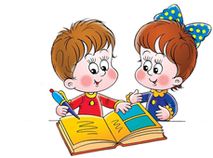**строить общение с учетом ситуации,**

**легко входить в контакт с детьми и взрослыми,**

**ясно и последовательно выражать свои мысли,**

**пользоваться формами речевого этикета.**

**Муниципальное дошкольное образовательное учреждение «Детский сад №19»**

**Педагогическая гостиная-2022**

**Клуба «Школа будущего первоклассника»**

**«Речевая  
 готовность ребенка»**

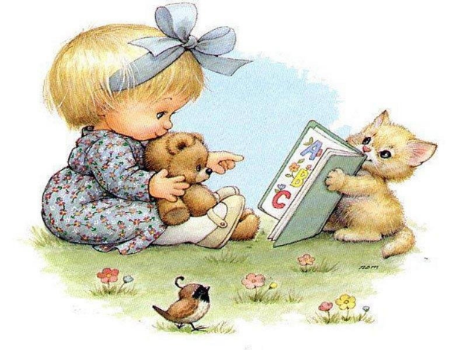

**Учитель-логопед Садыкова О.В.**

***Когда говорят о "готовности к школе", то имеют в виду не отдельные умения и знания, а их определенный набор, в котором присутствуют все основные компоненты.***

***Наша речь – процесс общения, поэтому готовность или неготовность к обучению в школе во многом определяется уровнем речевого развития. Ведь именно, при помощи речи устной и письменной ребенку предстоит усвоить всю систему знаний. Чем лучше у него будет развита речь до поступления в школу, тем быстрее ученик овладеет чтением и письмом.***

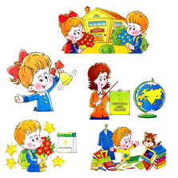

**Родителям в первую очередь следует обратить внимание на:**

* **Правильное произношение всех звуков**
* **Умение различать звуки речи на слух**
* **Владение навыками звукового анализа и синтеза**
* **Словарный запас**
* **Сформированность грамматического строя речи**
* **Связную речь**
* **Речевую коммуникацию**
* **Мелкую моторику рук и психические процессы (память, внимание, мышление, восприятие**

**Звукопроизношение и фонематический слух: в норме вся звуковая сторона речи должна быть усвоена ребёнком полностью к 5 – 6 годам. К этому возрасту ребёнок должен уметь различать звуки на слух и в произношении. Приходя в школу, он должен отчётливо произносить звуки в различных словах, во фразовой речи, не должен их пропускать, искажать, заменять другими.**

**Владение навыками звукового анализа и синтеза:**- **умение выделять звук на фоне слова;**

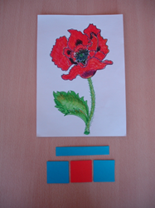**- слышать и выделять первый и последний звук в слове;**

**- определять позицию звука в слове (начало, середина, конец);**

**- определять количество и последовательность звуков в слове,**

**- называть слова с заданным звуком;**

**- уметь составлять слова из звуков;**